Майстер виробничого навчання Коваленко В.О Група ПК-11-54
№  Уроку  Дата | Тема уроку | Завдання | Джерела
№12 14.12.25 | Кулінарна обробка риби та приготування рибних напівфабрикатів.  Приготування напівфабрикатів з січеної маси та котлетної маси.  Обробка нерибних продуктів | Зміст роботи  1.Приготувати і відпустити н/ф згідно з інструкційно-технологічних карток:  - зрази рибні фаршировані грибами,  - товченики рибні («Брізолі»).  2. Виконати дослідні завдання у робочому зошиті:  - визначити час приготування страви;  - описати вимоги до якості приготовленої страви;  3.Робота із Збірником рецептур.  4.Домашне завдання:  1.Оформити звіт, в т. ч. фото-звіт, зробити висновок надіслати майстру виробничого навчання відповідно до обраного способу  Вайбер, телеграм  0509805586(  Електронна адреса для виконаних завдань  kovalenkovala025@gmail.com | 1. Збірник технологічних карток на страви та кулінарні вироби для закладів ресторанного господарства  1982-С  2. Збірник технологічних карток на страви та кулінарні вироби для закладів ресторанного господарства 2007 р  3.Підручник В.С.Доцяк  Українська кухня

ІНСТРУКЦІЙНО-ТЕХНОЛОГІЧНА КАРТКА
Найменування __Зрази рибні фаршировані грибами________
№544 Збірник технологічних карток на страви та кулінарні вироби для закладів ресторанного господарства 2007 р

№  з\п | Найменування  продуктів | На 1 порцію |  | Послідовність  операцій | Обладнання,  інвентар, посуд | Технологія приготування
 |  | Брутто | Нетто
1 | Тріска | 69 | 65 | 1.Кулінарна обробка риби.  2.Розбирання на чисте філе.  3.Санітарна обробка яєць.  4.Приготування рибної маси.  5.Порціонування.  6.Формування.  7.Панірування. | 1.Виробничий стіл  2.Ваги.  3.Електрична м'ясорубка.  4.Холодильна шафа.  5.Ножі «РС»  6.Обробна дошка «РС»  7.Лотки для н/ф  8.Ємності для спецій | Рибне філе без шкіри і кісток пропускають через м’ясорубку разом з тертим пшеничним хлібом, додають яйця, сіль, перемішують, вибивають. Масу порціонують , формують кружальця 1-1,5 см завтовшки, на середину яких кладуть охолоджену начинку з грибів, краї з’єднують, надають овальної форми, панірують у сухарях.  Приготування начинки: відварні гриби нарізають ломтиками, цибулю ріпчасту дрібно нарізають і пасерують, з’єднують з грибами, додають сіль ті спеції, все ретельно перемішують.
2 | Хліб пшеничний | 18 | 18
3 | Молоко або вода | 25 | 25
 | Маса рибна рублена | - | 106
 | Начинка:
4 | Цибуля ріпчаста | 26 | 22/11**
5 | Кулінарний жир | 4 | 4
6 | Шампіньони свіжи | 18 | 14/10***
7 | Сухарі | 1,5 | 1,5
 | Маса начинки | - | 21
8 | Сухарі панірувальні | 6 | 6
 | Маса напівфабрикату: | - | 130

КАРТА КОНТРОЛЯ

ЩО ПЕРЕВІРИТИ? | МАЛЮНОК | ВИМОГИ ДО ЯКОСТІ
Зовнішній вигляд | 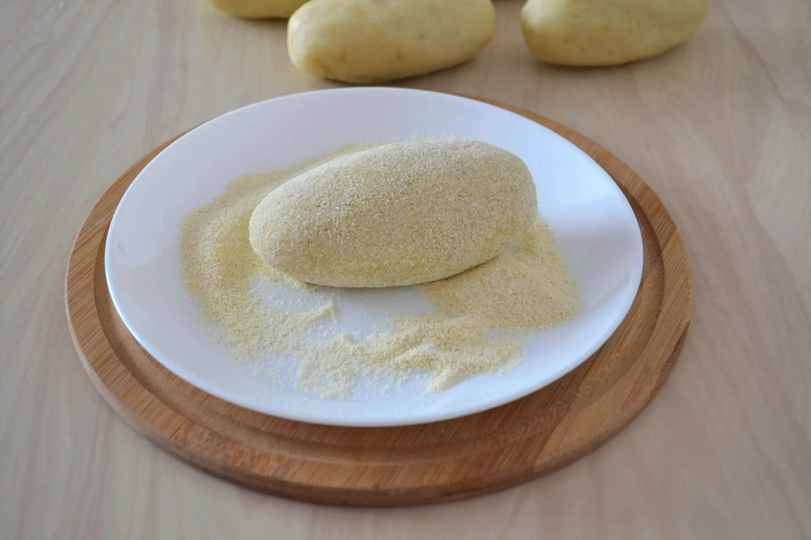 | Овальна форма, рівномірно запаніровані в сухарях, поверхня рівна, без тріщин, розірваних країв та щілин, паніровка нанесена рівномірно
Аромат |  | Свіжої риби і спецій
Консистенція |  | Однорідна , соковита

ІНСТРУКЦІЙНО-ТЕХНОЛОГІЧНА КАРТКА
Найменування __Товченики рибні (Брізолі)________
по Збірнику рецептур ( В.С.Ростовський) Київ 2010 стр 110
№  з\п | Найменування  продуктів | На 1 порцію |  | Послідовність  операцій | Обладнання,  інвентар, посуд | Технологія приготування
 |  | Брутто | Нетто
1 | Тріска | 90 | 86 | 1.Кулінарна обробка риби.  2.Розбирання на чисте філе.  3.Санітарна обробка яєць.  4.Приготування рибної маси.  5.Порціонування.  6.Формування.  7.Панірування. | 1.Виробничий стіл  2.Ваги.  3.Електрична м'ясорубка.  4.Холодильна шафа.  5.Ножі «РС»  6.Обробна дошка «РС»  7.Лотки для н/ф  8.Ємності для спецій | Рибне філе без шкіри і кісток, ріпчасту цибулю, пропускають через м’ясорубку, додають сіль, перець, молоко. Масу відбивають, формують у вигляді биточків, обмаківають у л’єзоні, панірують у борошні.
2 | Борошно | 8 | 8
3 | Яйце | 1/10 | 4
4 | Цибуля ріпчаста | 17 | 17
5 | Молоко | 10 | 10
6 | Маргарин | 10 | 10
 | Вихід: | - | 90

КАРТА КОНТРОЛЯ

ЩО ПЕРЕВІРИТИ? | МАЛЮНОК | ВИМОГИ ДО ЯКОСТІ
Зовнішній вигляд | 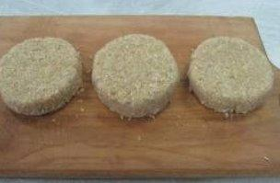 | Кругла форма, рівномірно запаніровані у борошні, поверхня рівна, без тріщин, розірваних країв та щілин, паніровка нанесена рівномірно
Аромат |  | Свіжої риби і спецій
Консистенція |  | Однорідна , соковита

КАРТА КОНТРОЛЯ

ЩО ПЕРЕВІРИТИ? | МАЛЮНОК | ВИМОГИ ДО ЯКОСТІ
Зовнішній вигляд  Аромат  Консистенція |  | Напівфабрикати биточків: приплюснуто-округла форма, паніровані у сухарях, поверхня рівна, без тріщин, розірваних країв та щілин, паніровка нанесена рівномірно, не відстає  Свіжої риби і спецій  Однорідна , соковита

